XIII MISTRZOSTWA POLSKI LEŚNIKÓW
W BIEGU NA ORIENTACJĘ
19 -20 MAJA 2017

„ Z O R I E N T O W A N I N A L A S ”

----------------------------------------------------------------------------------------------------------

ORGANIZATOR:
NADLEŚNICTWO SPAŁA
Spała, ul. A. Gabrysiewicza 2
97-215 Inowłódz
Tel. 44 725 70 50 424 16 00, fax. 44 725 70 52
e-mail : spala@lodz.lasy.gov.pl

PARTNERZY:
Fundacja Sport i Przyroda Ogólnopolski Komitet Organizacyjny Biegu na Orientację Leśników
Centralny Ośrodek Sportu w Spale
Regionalna Dyrekcja Lasów Państwowych w Łodzi

KARTA ZGŁOSZENIOWA – nadesłać do 24 kwietnia 2017 r.
na adres: Nadleśnictwo Spała
w Spale, ul. A Gabrysiewicza 2, 97-215 Inowłódz
e-mail: ewa.korzeniewska@lodz.lasy.gov.pl

fax: +48 44 725 70 52

Organizatorzy zastrzegają , że w przypadku zbyt małej ilości zgłoszeń impreza zostanie odwołana a wpłaty zwrócone na konto wpłacającego.

I. Dane do kontaktu i faktury
Nazwisko i imię:
Organizacja:
Adres:
Telefon:, Fax
NIP
Nr konta do ewentualnego zwrotu

II. Zakwaterowanie i wyżywienie
DLA UCZESTNIKÓW MISTRZOSTW
Nazwa | Cena za nocleg [zł/os] | Odległość od centrum zawodów
COS OPO  w Spale | pokój 1 os. – 117 zł brutto  (bez względu na rodzaj pokoju) | Zakwaterowanie w miejscu zawodów
Rezerwacja zakwaterowania
 | Liczba zarezerwowanych noclegów
pokoje | 18/19 maja | 19/20 maja | 20/21 maja
1 osob.
2 osob.
Plan zakupu wyżywienia – liczba posiłków
data | 18.05 | 19.05 |  |  | 20.05 |  |  | 21.05
posiłek | kolacja | śniadanie | obiad | kolacja | śniadanie | obiad | kolacja | śniadanie
cena | 22 zł | 14 zł | 28 zł | 22 zł | 14 zł | 28 zł | 22 zł | 14 zł
ilość

Razem kwota do zapłaty
za zakwaterowanie i wyżywienie ........................................ zł.

III. Środek lokomocji którym przybędziemy:
Rodzaj środka lokomocji | Ilość pojazdów

IV. Zgłoszenie udziału w wycieczce w dniu 21.05.2017
Wycieczka po terenie nadleśnictwa - ilość osób .................................

V. Zgłoszenie do startu w mistrzostwach
Wpisowe: do 14 lat bezpłatnie, KM 16, 18, 20, Open, nauczyciele – 20, zł dorośli – 150 zł
Lp. | Nazwisko i imię | Rok urodzenia | Kogo reprezentuje | Sprint* | Mistrzowski**
1
2.
* Wpisać kategorię adekwatną do wieku
** Wpisać kategorię adekwatną do wieku lub wybraną (max. o 1 stopień silniejsza).

Uwaga! Organizator nie ponosi odpowiedzialności za ewentualne szkody w zdrowiu lub mieniu uczestników. Uczestnicy winni ubezpieczyć się we własnym zakresie. Odpowiedzialność za osoby niepełnoletnie spoczywa na zgłaszających.

VII. Wpłaty:

Wpłaty należy dokonać w terminie: do 24 kwietnia 2017 r. z dopiskiem XVIII MPL BNO

Wpłaty za udział w imprezie (zakwaterowanie, wyżywienie, wpisowe, wycieczka) w kwocie ..................................................... zł należy dokonać na:
konto Nadleśnictwa Spała Nr 72 1600 1462 1016 7912 4000 0001

Po odnotowaniu wpłaty na koncie zostanie wystawiona faktura na adresata wskazanego w zgłoszeniu.

Niewykorzystane wpłaty nie podlegają zwrotowi !!!. Brak wpłaty spowoduje anulowanie zamówień.

……………………………………………………………
(zgłaszający
Podpis osoby zgłaszającej będący jednocześnie poświadczeniem związków osób zgłoszonych do Mistrzostw Polski z leśnictwem oraz znajomości Regulaminu Mistrzostw.

Plan Spały

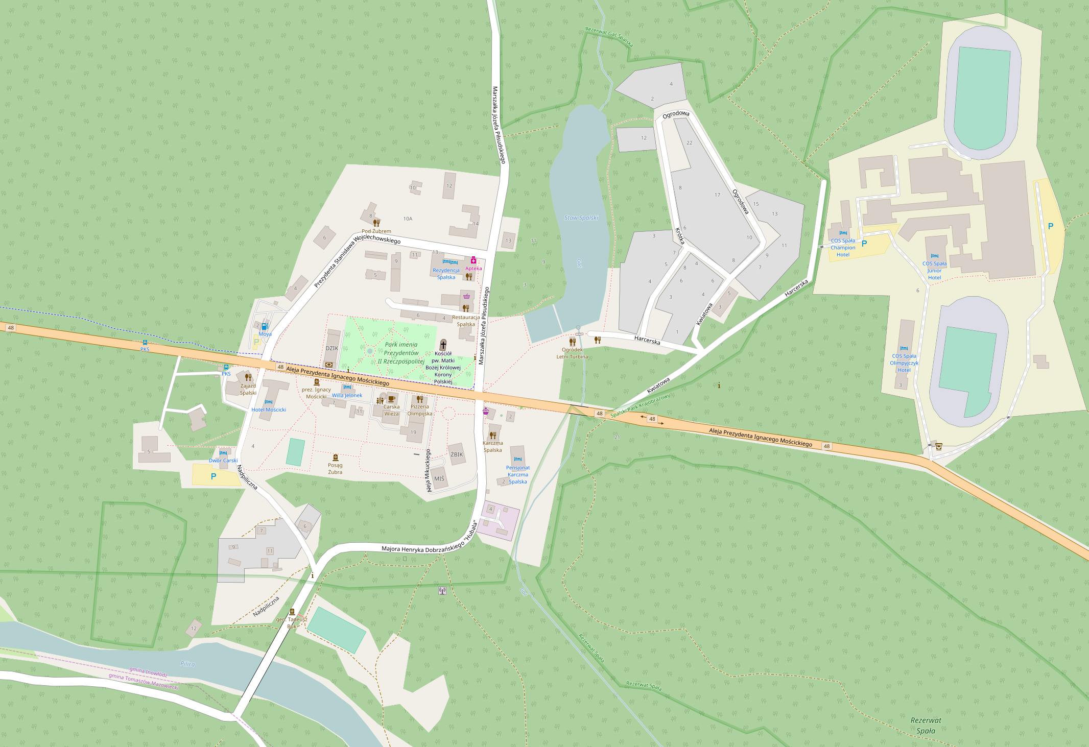

Plan COS
